**BẢNG KẾ HOẠCH**

**TOPIC 2: IMPORT DATA BY USING TALEND**

***Thành viên:Huỳnh Thị Diễm My_15066271***

***Nguyễn Thị Tuyết Minh_15068181***

***Trịnh Đăng Quang_15066481***

**Mô tả công việc:**

Dùng Talend để Import, Update Data từ file CSV sang SQL Sever và Export Data từ SQL sang file CSV

**Chức Năng đã làm được:**

* Đọc file CSV trên Talend
* Import data from file CSV to file CSV
* Import data from file CSV to SQL Sever (thêm hàm tính toán: tính điểm trung bình của sinh viên:

+ Import vào Database (SQL Sever) chưa tạo bảng

+ Import vào Database (SQL Sever) đã có bảng sẵn

* Export data from SQL Sever to file CSV

**Chi Tiết:**

Từ file CSV đã tạo

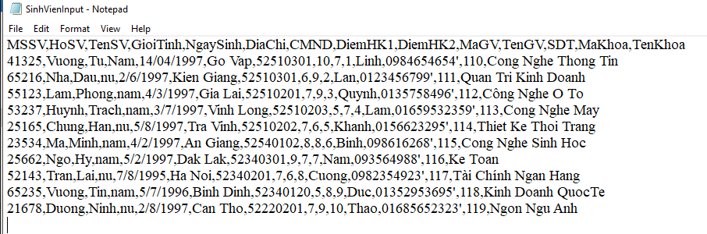

1. Đọc file CSV trên Talend:

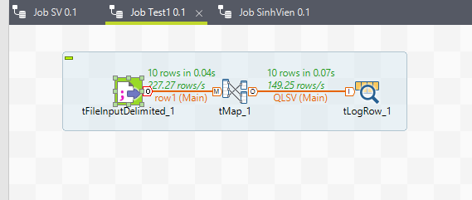

* Kết Quả:

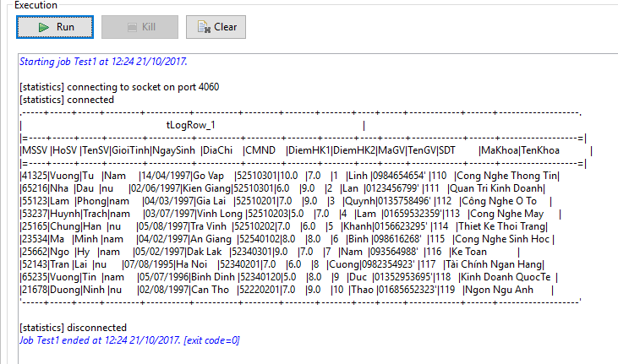

1. Import data from file CSV to file CSV:

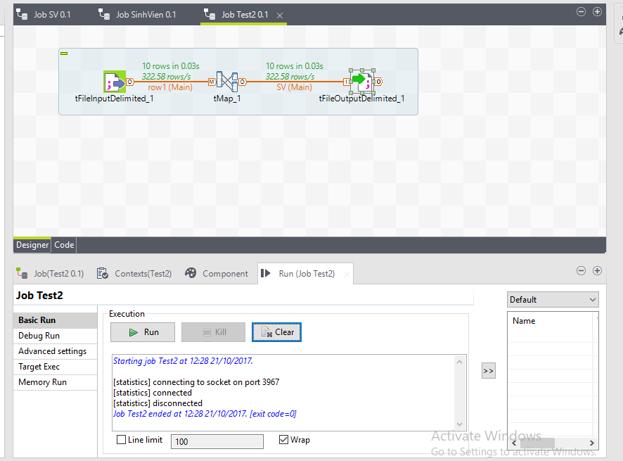

* Kết Quả file đã được import

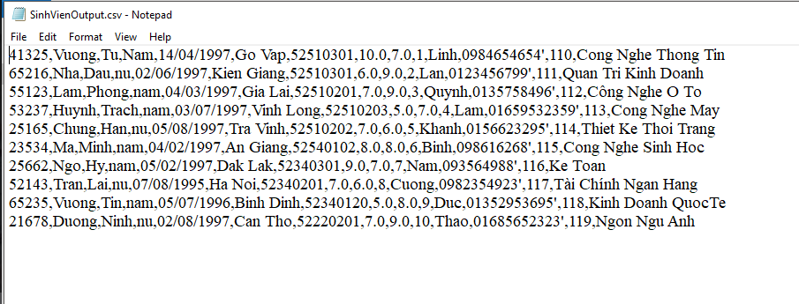

1. Import data from file CSV to SQL Sever (thêm hàm tính toán: tính điểm trung bình của sinh viên:
   1. Chưa có bảng sẵn:

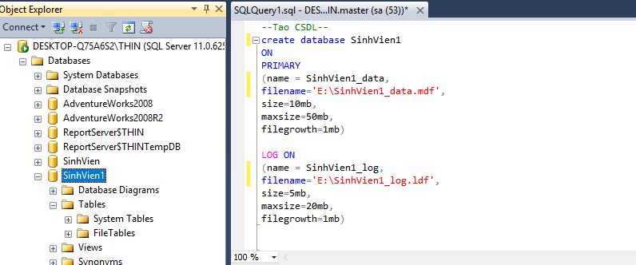

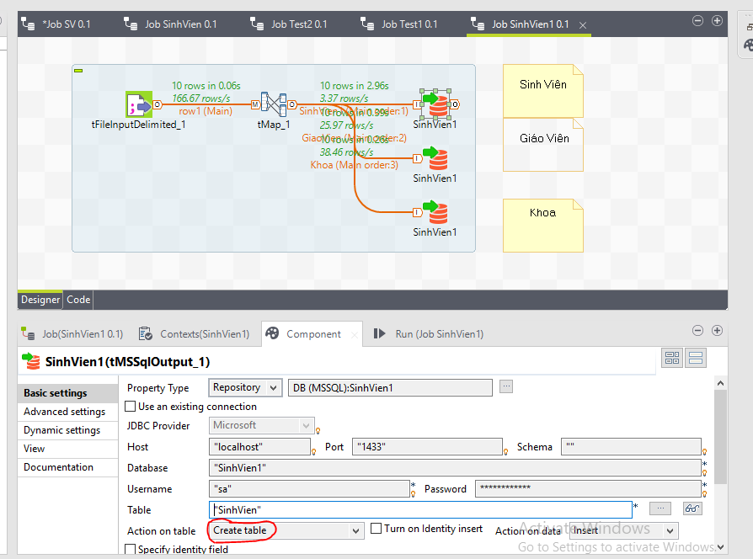

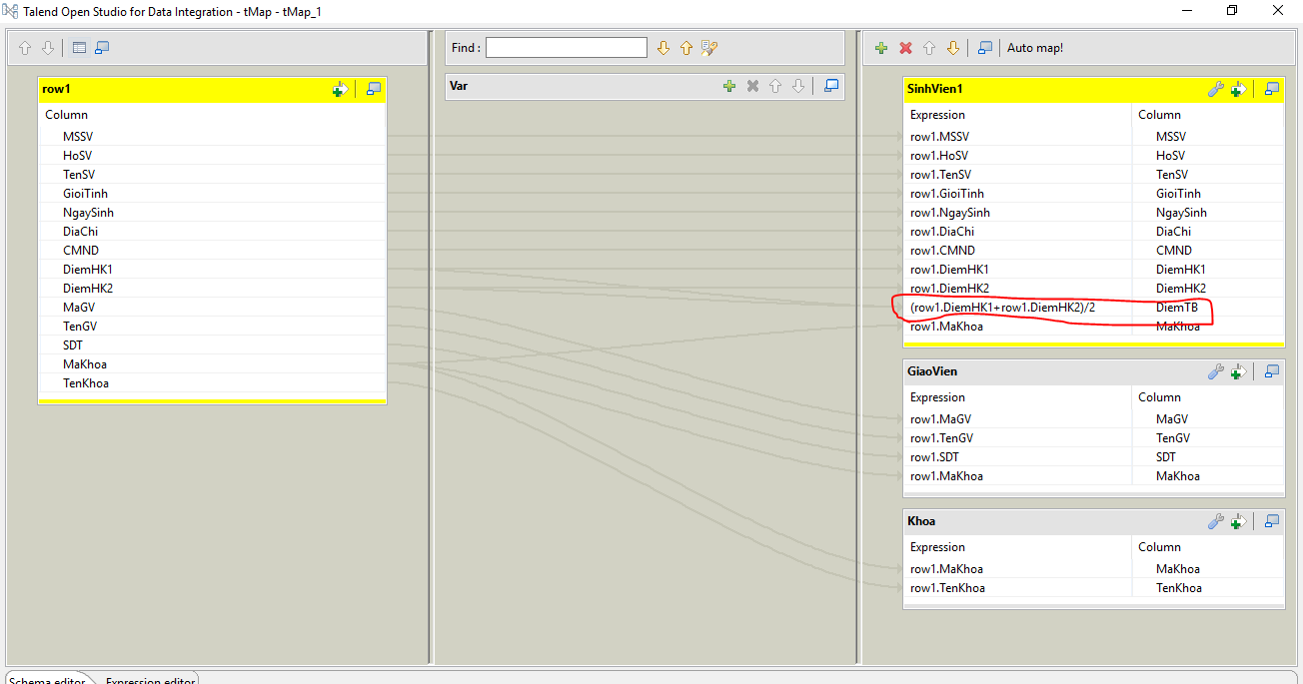

* Kết Quả

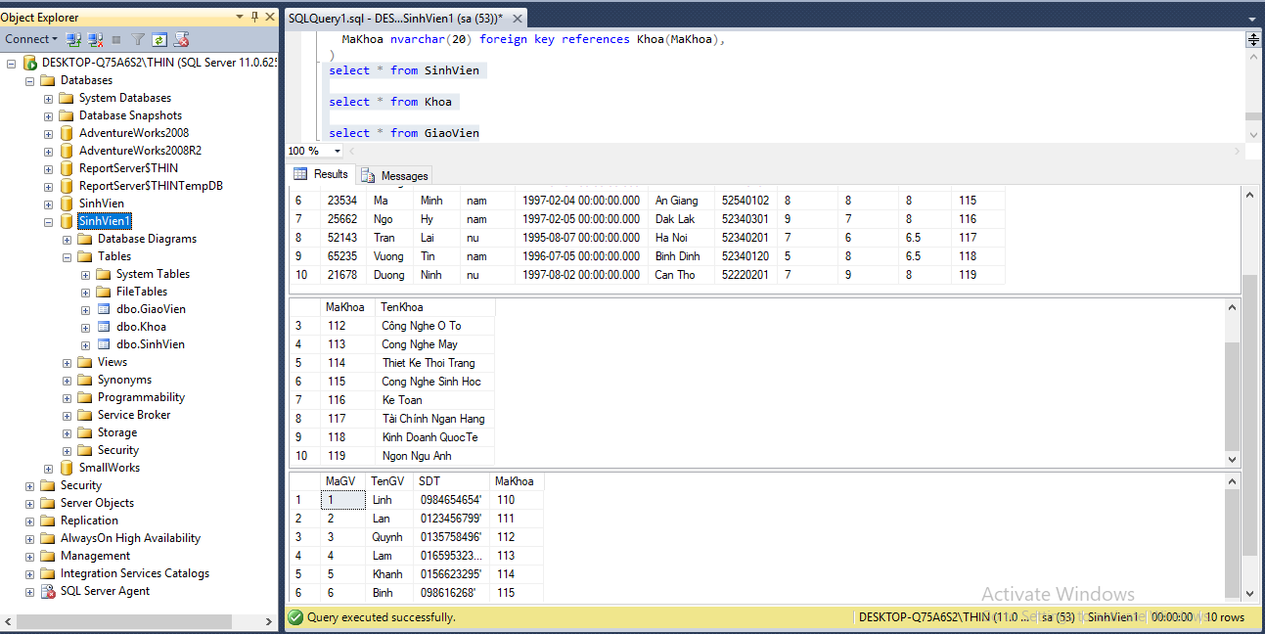

3.2 Có bảng sẵn:

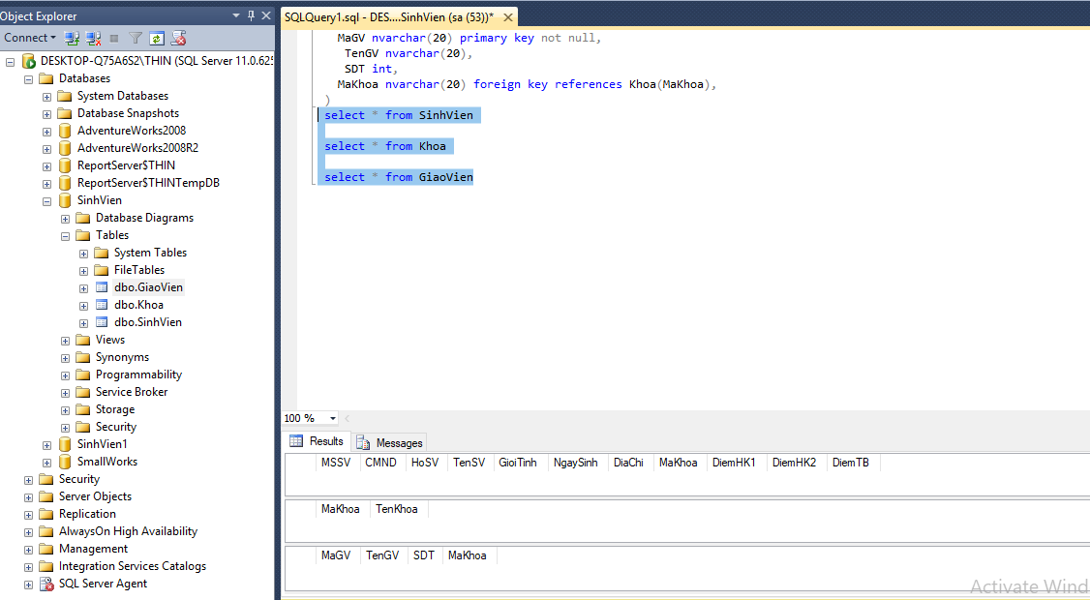

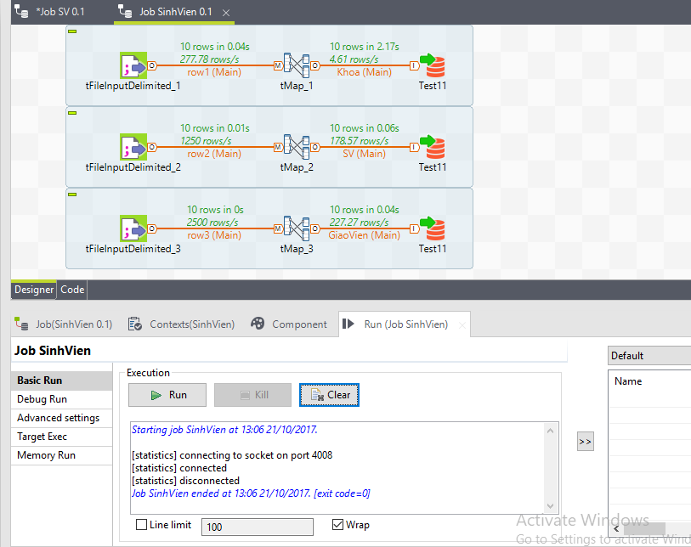

Sinh Viên

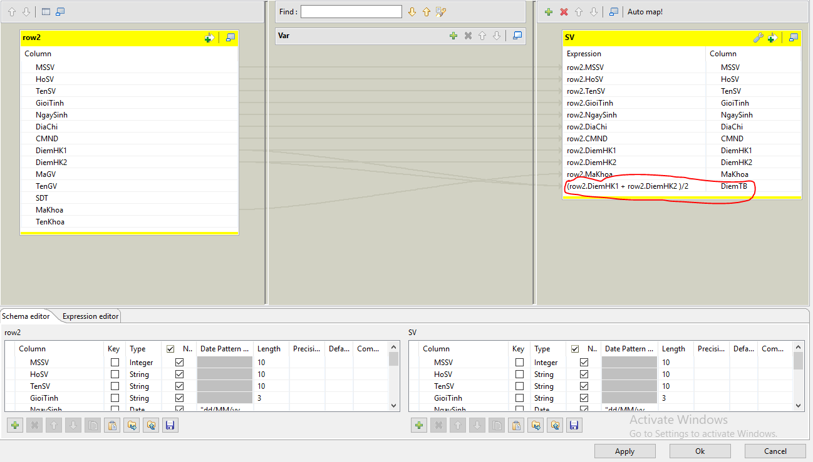

Khoa

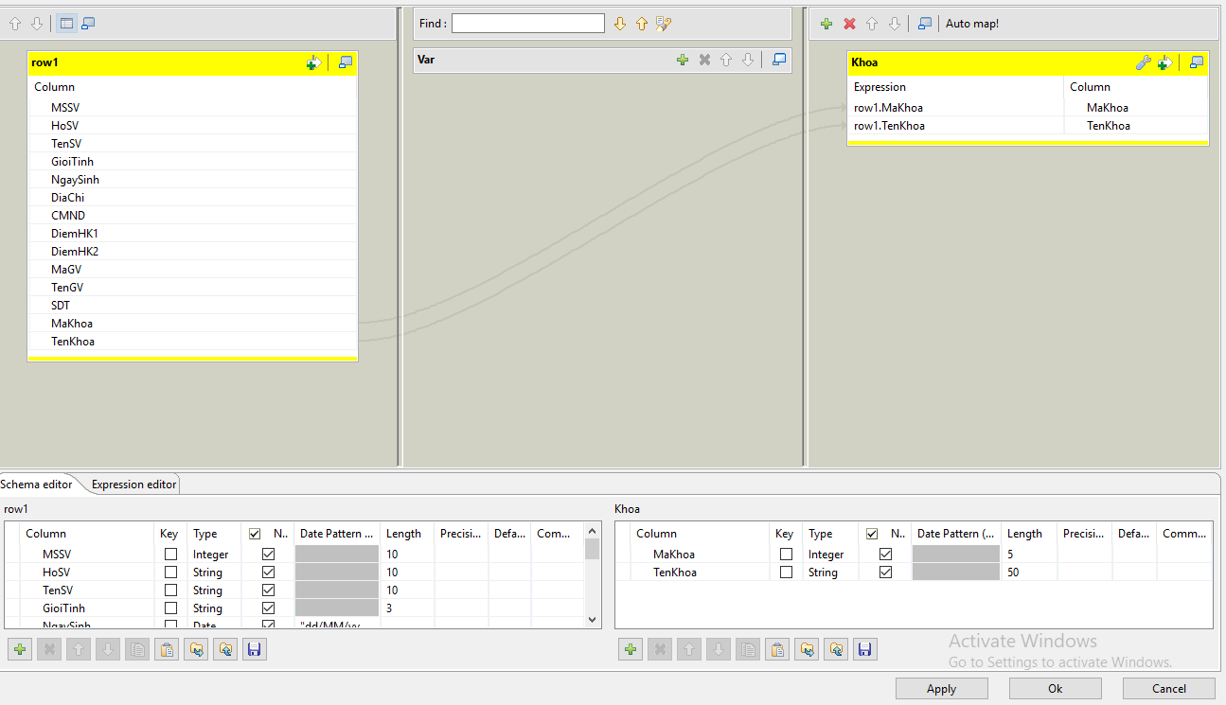

Giáo Viên

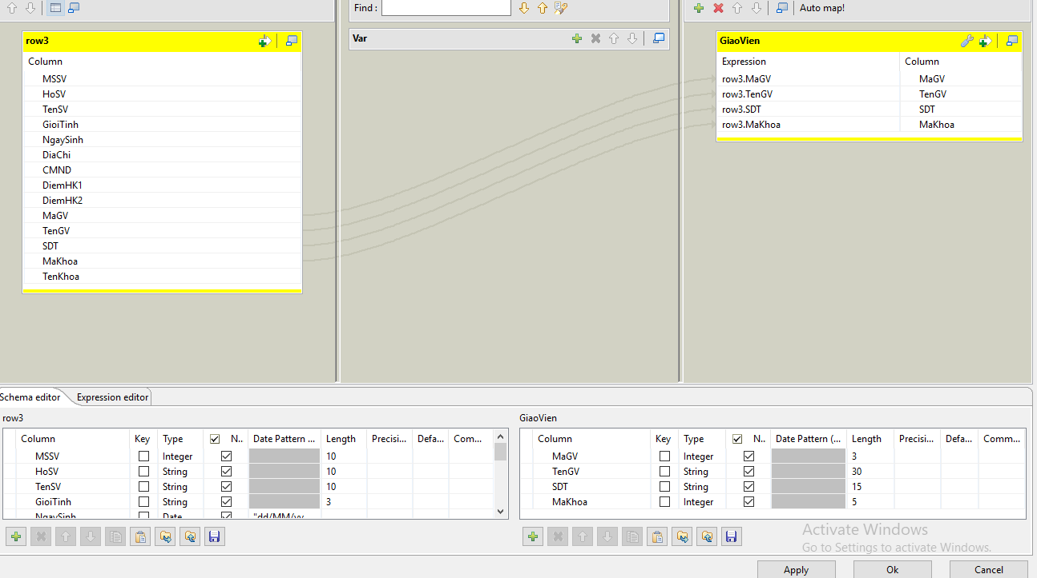

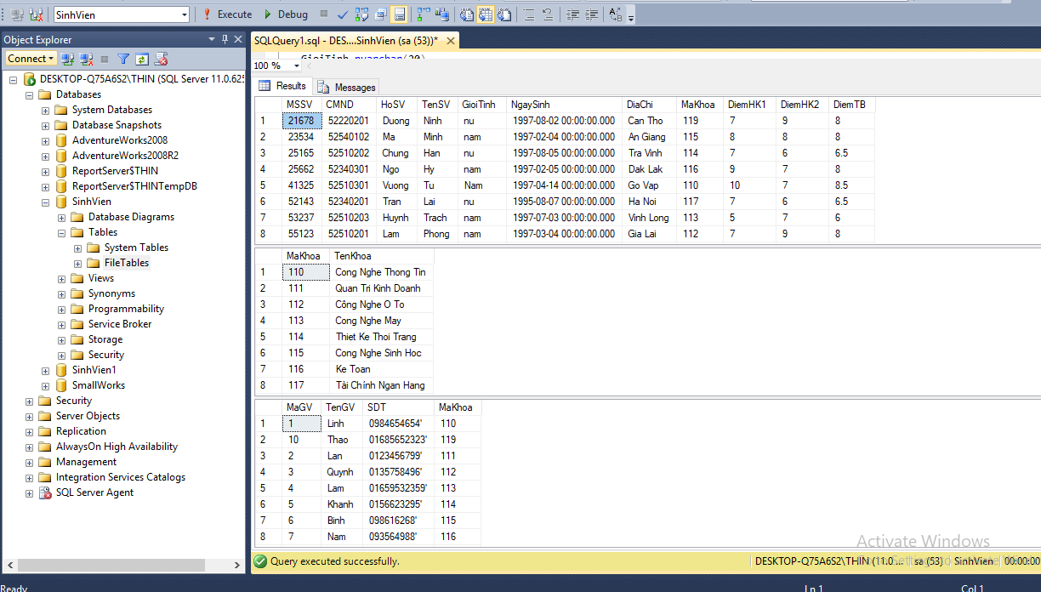

1. Export data from SQL Sever to file CSV:

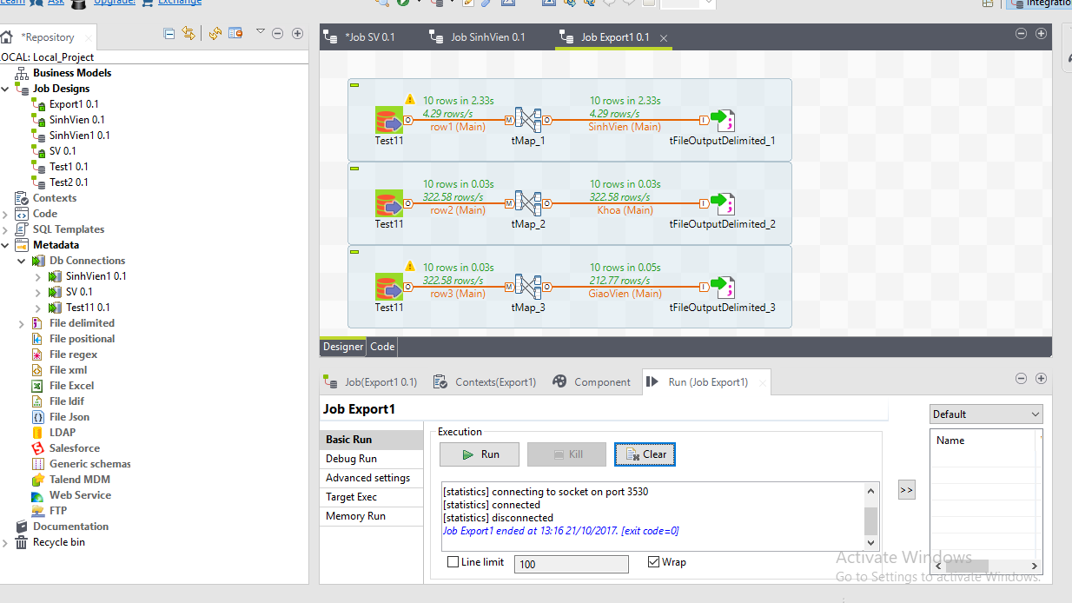

Sinh Viên

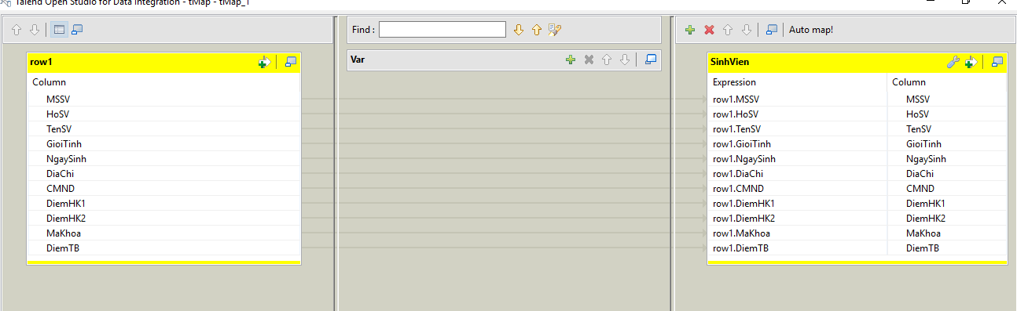

Khoa

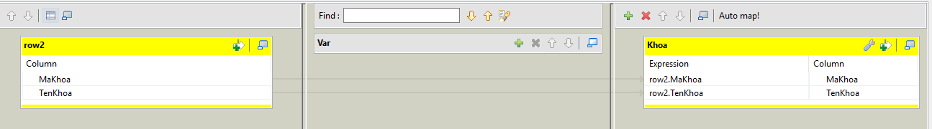

Giáo Viên

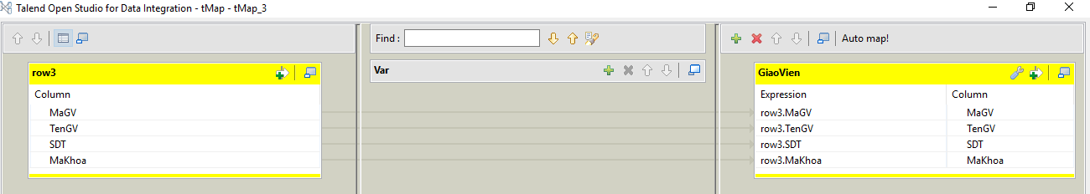

Kết Quả:

